**ČETRTEK, 28. maj 2020 (7. a)**

Dragi 7. a,

upam, da niste imeli včeraj prevelikih težav z reševanjem. To je precej zahtevna snov, zato je za vas še toliko bolj pomembno, da delate sproti.

Najprej včerajšnje rešitve:

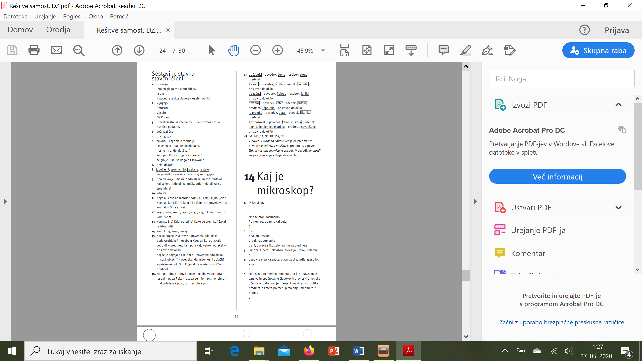

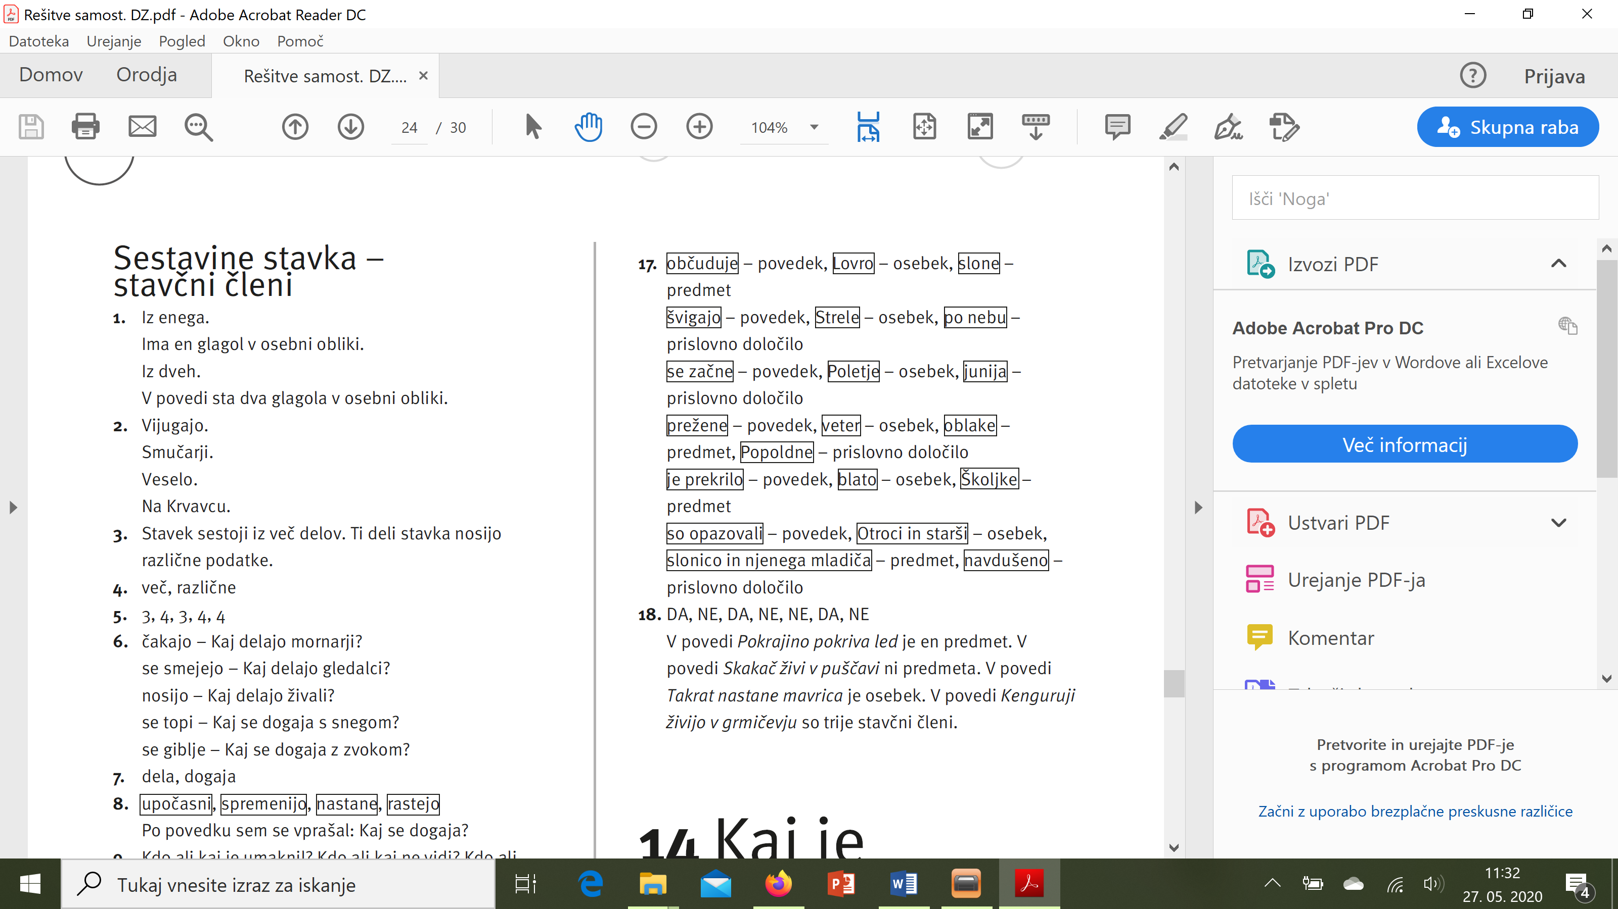

Naj vas ne bega, ker bomo malo preskočili kakšne naloge v delovnem zvezku. Zdaj bomo pogledali vsak posamezni stavčni člen posebej, da boste imeli podlago, ko se bomo srečali na zoomu.

Danes bomo pogledali osebek. Najprej preberite:

Povédek je stavčni člen, ki odgovarja na vprašanje Kaj kdo dela oziroma kaj se z nekom godi, torej v stavku izraža dogajanje. V stavku ga označimo s podčrtovanjem z vijugasto črto. Povedek običajno sestoji iz osebne glagolske oblike.

Zdaj pa odprite delovne zvezke na strani 89 in v zvezek napišite naslov **Povedek.** Vaša današnja naloge je, da rešite vse naloge od vključno prve na str. 89 do osme na str. 91. Rdeče okvirčke prepišite v zvezke!

Lepo pozdravček

učiteljica Urša!